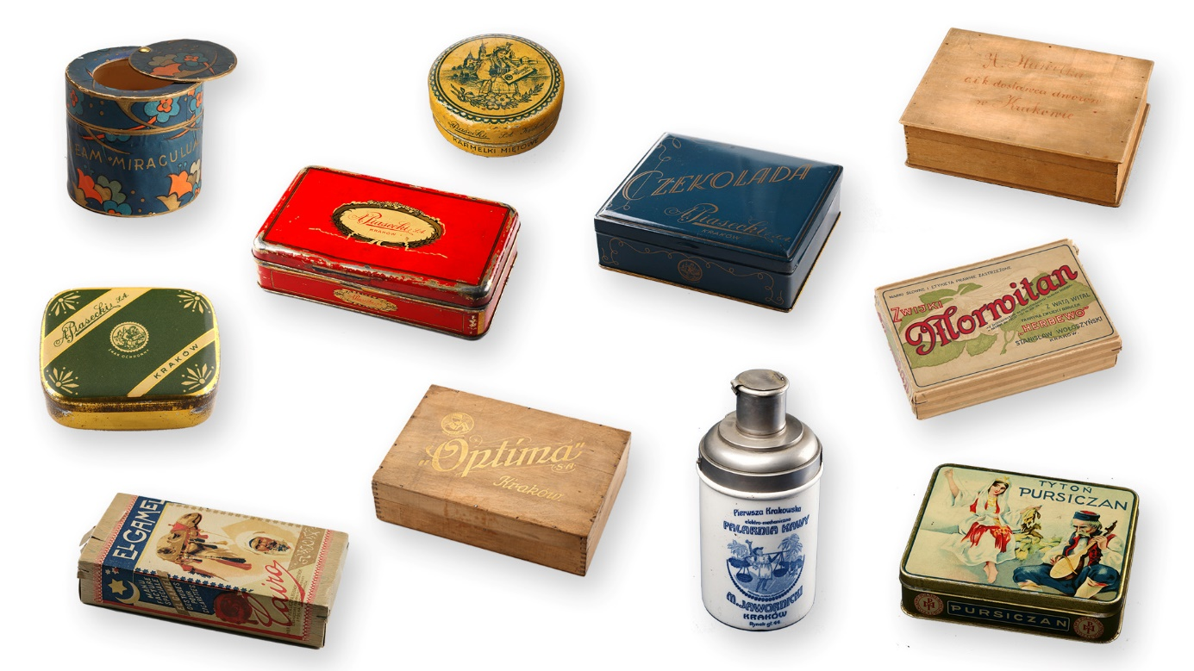

Tytuł: Opakowania reklamowe krakowskich firm
Czas powstania: pierwsza połowa XX wieku
Miejsce powstania: Kraków, Wiedeń
Materiał: tektura, blacha, drewno
W zbiorach: Muzeum Krakowa

To pudełka po różnych rzeczach.
Kiedyś w tych pudełkach były:
- kawa,
- papierosy,
- czekolada,
- cukierki,
- puder do twarzy.

Te rzeczy były produkowane w Krakowie.
Można je było kupić w wielu sklepach.

Te pudełka są różnej wielkości i kształtów.
Niektóre są zrobione z drewna, inne z metalu.
Są też pudełka z papieru i porcelany.
Na pudełkach są nazwy krakowskich firm.
Wszystkie pudełka mają kolorowe dekoracje.
Dekoracje często projektowali znani artyści.

Autorzy tekstów: Karolina Ożóg, Anna Jeżowska-Siwek.
Korekta tekstów: Katarzyna Bury, Elżbieta Lang, Witold Turdza.
Teksty napisano w Muzeum Krakowa w 2021 roku.

Ten tekst dofinansowano ze środków Ministra Kultury, Dziedzictwa Narodowego i Sportu pochodzących z Funduszu Promocji Kultury.
Minister przekazał Muzeum Krakowa pieniądze, żeby zapłacić autorom tekstu.

